МБУ КиД «Виктория»
- Муниципальное бюджетное учреждение культуры и досуга «Виктория» муниципального образования Подольский сельсовет Красногвардейского района Оренбургской области (ИНН 5631020400) зарегистрировано 7 января 2010 года.
Тип собственности: Бюджетное учреждение.
Форма собственности: Муниципальная собственность.
Основные виды деятельности:
- деятельность в области художественного, литературного и исполнительского творчества (92.31.2);
- прокат аудио- и видеокассет, грампластинок и записей на других технических носителях информации (71.40.2);
- прокат инвентаря и оборудования для проведения досуга и отдыха (71.40.4).
ИНН: 5631020400
КПП: 563101001
ОГРН: 1105658000172
ОКПО: 63188625
Адрес: 461141, Оренбургская область, Красногвардейский район, село Подольск, улица Центральная, д. 118.
Телефон(ы): (35345) 3-72-99, 3-71-58, 3-74-05.
Факс: 3-74-05.
Директор: Дунаенко Андрей Юрьевич

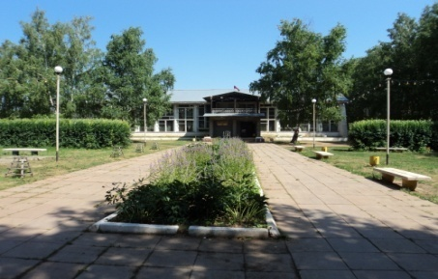

МБУ КиС «Вымпел»
- Муниципальное бюджетное учреждение культуры и спорта «Вымпел» муниципального образования Подольский сельсовет Красногвардейского района Оренбургской области (ИНН 5631020375) зарегистрировано 19 ноября 2009 года
Тип собственности: Бюджетное учреждение.
Форма собственности: Муниципальная собственность.
Основные виды деятельности:
- деятельность спортивных объектов (92.61);
- прокат инвентаря и оборудования для проведения досуга и отдыха (71.40.4);
- прочая деятельность в области спорта (92.62).
ИНН: 5631020375
КПП: 563101001
ОГРН: 1095658026750
ОКПО: 63186230
Адрес: 461141, Оренбургская область, Красногвардейский район, село Подольск, улица Промышленная, д. 24.
Телефон(ы): (35345) 3-71-58, 3-74-05.
Факс: 3-74-05.
Директор: Гончаров Юрий Владимирович

